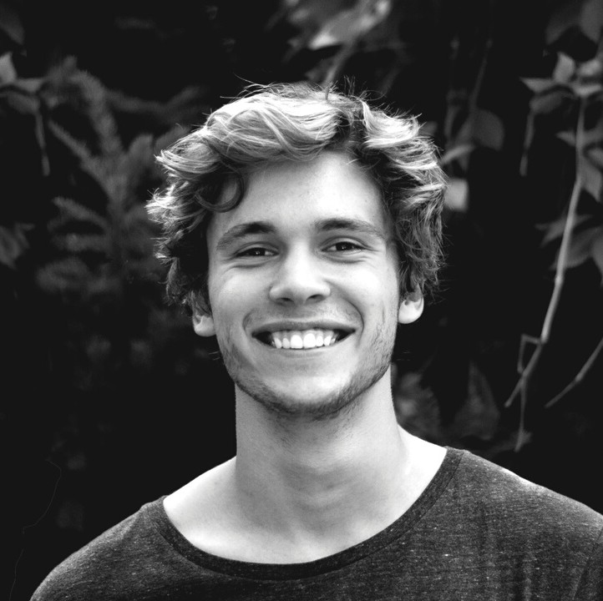**MARIO CALDERON**

**DOCUMENTO DE IDENTIDAD:** 1.542.215.512 de Bogotá

**FECHA DE NACIMIENTO** : 01/Enero/1995

**LUGAR DE NACIMIENTO**: Bogotá

**ESTADO CIVIL:** Soltero

**DIRECCIÓN:** Calle 01, 01-01

**CELULAR:**  3009999999

**E-MAIL:** [tucorreo@gmail.com](mailto:tucorreo@gmail.com)

**PERFIL PROFESIONAL**

Soy una persona responsable, puntual, creativa y con muy buena disposición para cualquier tarea que se me asigne. Tengo dos años de experiencia en mi campo y me encuentro realizando mi maestría en marketing digital.

Me interesa principalmente, trabajar en proyectos con un nivel de innovación alto y un enfoque social.

**FORMACIÓN ACADÉMICA**

**Profesional:** Ingeniería de Sistemas

Universidad Nacional - 2022

**Técnicos:** Técnico en Programación

Sena - 2018

**Estudios Secundarios:** Bachiller Académico

Colegio NNNN – 2014

**EXPERIENCIA LABORAL**

**Nombre empresa 1**

**Cargo:** Nombre cargo

**Jefe Inmediato:** Nombre jefe

**Teléfono:** xxxx xxxx Ext. xxxx

**Tiempo Laborado:** 01 enero 2020 – Actualmente

**Funciones Realizadas:** (Breve descripción de las funciones/tareas realizadas)

**Nombre empresa 2**

**Cargo:** Nombre cargo

**Jefe Inmediato:** Nombre jefe

**Teléfono:** xxxx xxxx Ext. xxxx

**Tiempo Laborado:** 01 enero 2014 – 31 diciembre 2019

**Funciones Realizadas:** (Breve descripción de las funciones/tareas realizadas)

**REFERENCIAS PERSONALES**

**Carlos Restrepo**

Nombre empresa

Celular: 300 2004050

**Camila López**

Nombre empresa

Celular: 300 2004050

_________________________________

**Mario Calderón**

1.542.215.512

10 enero 2022 (Fecha en que se diligencia)

Descubre más formatos en [losformatos.com](https://losformatos.com/)

* [Hojas de Vida](https://losformatos.com/hojas-de-vida/)
* [Ejemplos de Resume](https://losformatos.com/ejemplos-de-resume/)
* [Cartas de Renuncia](https://losformatos.com/cartas-de-renuncia/)
* [Ejemplos de perfil profesional](https://losformatos.com/perfil-profesional-para-hoja-de-vida/)